Opište do sešitu:
Technologie pěstování 1.A, obor Zahradník
KLIMATIČTÍ ČINITELÉ v zelinářství a ovocnářství

II.Teplo
Teplota - stav tepelné rovnováhy tělesa a okolí
- měření ve stupních Celsia
- zdroj – Slunce
1.Teplota půdy
- půda pohlcuje sluneční záření, zahřívá ji, šíří se do větších hloubek
- zahřívání půdy závisí na: charakteru povrchu, barvě půdy, vlhkosti, expozici svahu, (obrácení ke světovým stranám ) pokryvu půdy

Pojmy:
denní chod teploty půdy
roční chod teploty ( roční kolísání teploty mizí ve hloubce 20 m, od této hloubky teplota země vzrůstá na každých 100 m o 3,3 st.C.)
denní maximum - mezi 12 a 13 hod.
denní minimum - nejnižší bod teploty před východem Slunce
denní amplituda - rozdíl mezi maximální a minimální teplotou
- amplituda se ve větších hloubkách zmenšuje ( v l m nedochází ke kolísání t )
- roční maximum – červenec
- roční minimum - leden

měření teploty
půdní teploměry - a)půdní se zahnutým stonkem – menší hloubky
b)tyčové teploměry – větší hloubky

Význam teploty pro živé organismy
- pro klíčení osiva ( minimální – nejnižší t klíčení ) – různá pro rostliny
ozim.pšenice – 3 - 4 st.C, kukuřice – 8 – 10 st C, okurky - 14 – 18 st.C
- pro živé organismy žijící v půdě

2.Teplota vzduchu

- zdroj zemský povrch
- během dne – nejteplejší vzduch těsně nad zemí
- teplotní gradient - každých 100m výšky klesá t vzduchu o 0,6st.C
- v noci - dochází k ochlazování povrchu
- studená vrstva zůstává při zemi( je těžší ), dále se ochlazuje a jeho teplota
zůstává nižší než třeba ve 2 m nad zemí = teplotní zvrat –INVERZE
- mrazová kotlina
- smogová situace – hromadění smogu v kotlinách, v chladném a nepohyblivém vzduchu
- amplituda teploty vzduchu – rozdíl mezi maximální a minimální teplotou

SKLENÍKOVÝ EFEKT
Princip:
- sluneční záření prochází clonou ( sklem )
- dlouhovlnné tepelné záření ( uvolňované z povrchu země ) clonou neprochází
- teplo zůstává pod clonou , ohřívá půdu, předměty
- clona odráží zpět dlouhovlnné tepelné záření z povrchu půdy
- clona - oblaka, sklo
- nebezpečí - skleníkový efekt působící na celou Zemi

CELKOVÉ OTEPLENÍ , zvýšené tání ledovců v oblasti pólů!!!!!!!!!
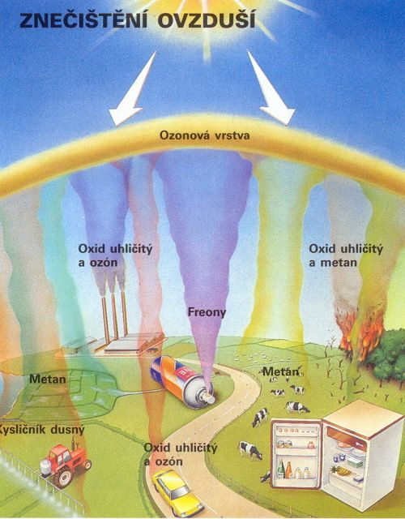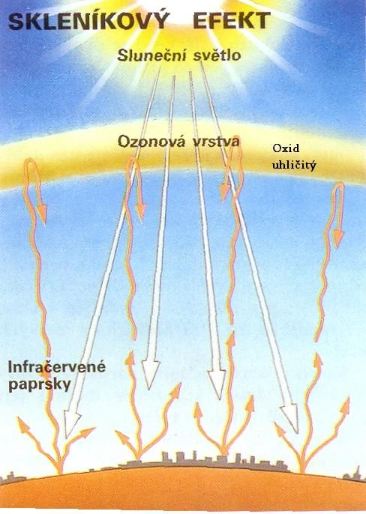

Měření teploty vzduchu:

- teploměry se rtuťovou náplní

- staniční teploměr- 2 m nad zemí, extrémní teploměry - měří nejvyšší a nejnižší teplotu
- teploměry kovové, teploměry digitální
- termograf - zapisuje souvislé měření teploty, měření teploty vzduchu pro meteorologické účely- v 7, 14, 21 hodin

Význam teploty vzduchu pro živé organismy
a)pro rostliny- zdárný růst, vývoj, dýchání a fotosyntéza
minimální t - zachování životních dějů
optimální t ( nejvhodnější ) - rostliny nejlépe prospívají
maximální t - rostliny vedrem hynou
jarovizační stádium - období nízkých teplot, kterými musí projít mladé rostliny po vyklíčení
b)pro živočišné druhy – respektování teploty v chovu zvířat
c)pro člověka- přizpůsobivost člověka

teploměry:
rtuťový teploměr půdní teploměry
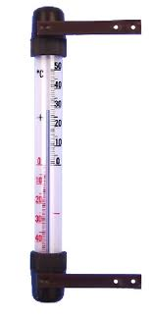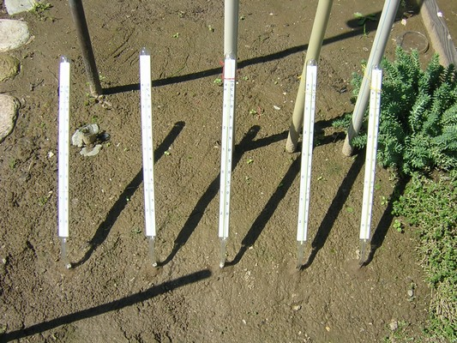

termograf maximo-minimální teploměr

